GE Mapress Edelstahl Flansch PN 10/16 mit Pressmuffe (Gas) d35
Geberit

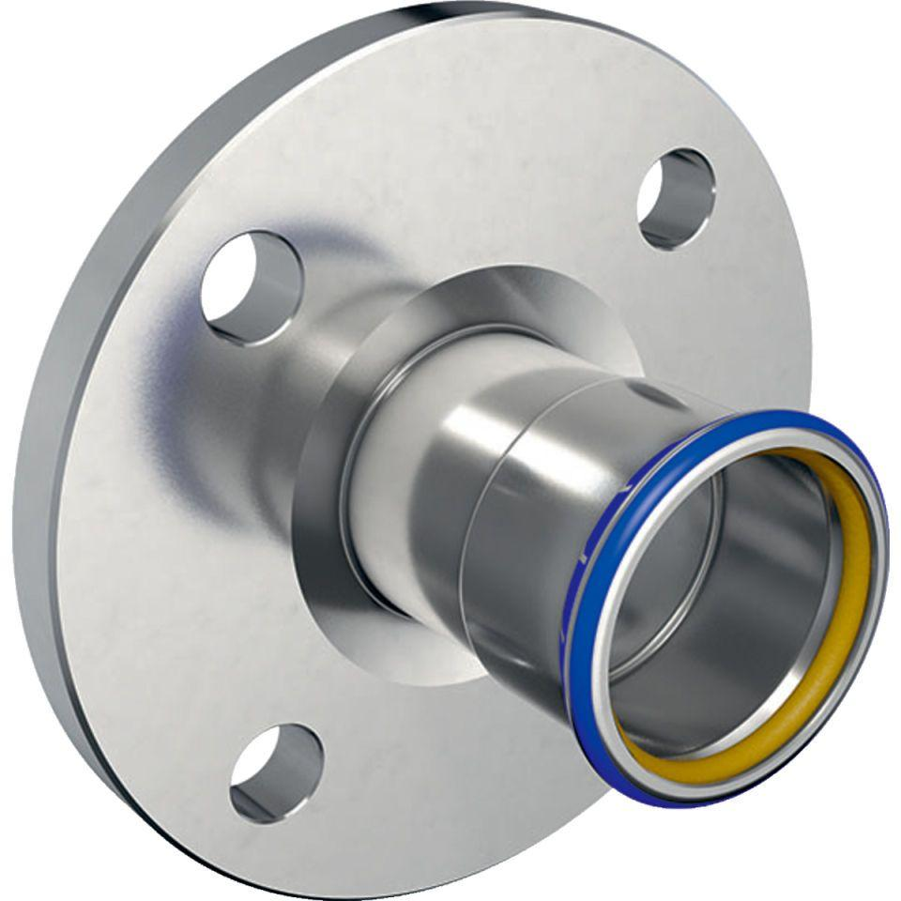Eigenschaften
GTIN:
4024723342069
HAN:
34206
Werkstoff
Edelstahl

